**DESARROLLO DE UN APLICATIVO WEB PARA EL CONTROL Y GESTION DE LA INFORMACION DEL ALMACEN SPRING STAR**

**YULIETH CATALINA CASTRO MOLANO**

**NICOLAS ANDRES VARGAS COGOLLOS**

**LUISA FERNANDA VASQUEZ RODRIGUEZ**

**JOHAN DAVID CARRILLO URBINA**

**SENA CENTRO MINERO**

**TECNOLOGO EN ANALISIS Y DESARROLLO DE SISTEMAS DE LA INFORMACION**

**DESARROLLO DE UN APLICATIVO WEB PARA EL CONTROL Y GESTION DE LA INFORMACION DEL ALMACEN SPRING STAR**

**YULIETH CATALINA CASTRO MOLANO**

**NICOLAS ANDRES VARGAS COGOLLOS**

**LUISA FERNANDA VASQUEZ RODRIGUEZ**

**JOHAN DAVID CARRILLO URBINA**

**PRESENTADO A:**

**Ing. Diego Alonso Medina Ojeda**

**SENA CENTRO MINERO**

**Tabla de Contenido**

Titulo 1

Introducción 2

Planteamiento del problema…………………………………………………………….3

Formulacion del problema 3

Objetivos 4

Objetivo general 4

Objetivos especificos. 4

Justificaión. 5

Requerimintos. 6

Requerimientos funcionales 6

Requerimientos no funcionales 9

Diagramas. 10

Casos de uso 10

Secuencia 14

Modelo entidad relacion. 18

## Título

**DACGASS:** DESARROLLO DE UN APLICATIVO WEB PARA EL CONTROL Y GESTION DE LA INFORMACION DEL ALMACEN SPRING STAR

## Introducción

Este proyecto se basa en la elaboración de un aplicativo web para el control y gestión de la información del almacen Spring Star de la ciudad de Sogamoso, la cual actualmente no cuenta con una base de datos que les ayude a llevar el control de información que se maneja en esta.

Se quiere beneficiar en su totalidad a la empresa por medio de una base de datos la cual les permita llevar el control de ventas en la empresa y ofrecer la ventaja de poder acceder desde cualquier dispositivo, en el siguiente documento se presentará todos los requerimientos que nos da el cliente.

# Planteamiento del problema

El almacén “spring star” de la ciudad de Sogamoso ubicado en la calle13#11-19 dedicado a la venta de calzado actualmente no cuenta con un sistema el cual les permita tener el control de las ventas que se presentan allí, y que exponga con veracidad su información

## Formulación del problema

* ¿Qué herramientas de desarrollo de software necesita el almacen Spring Star para el control y gestión de su información?

**Objetivos**

**Objetivo general**

Desarrollar un aplicativo web para el almacén Spring Star en la ciudad de Sogamoso

**Objetivos específicos**

* Realizar un análisis del sistema actual de manejo de la información del almacén
* Diseñar el aplicativo con una estática acorde con la temática del almacén
* Desarrollar la base de datos necesaria para el sistema, definiendo sus restricciones

**Justificación**

El almacén “spring star” es un almacén dedicado a la venta de calzado, ubicado en la calle13#11-19 ciudad de Sogamoso-Boyacá, el cual lleva más de 30 años en funcionamiento siendo una de los principales distribuidores de calzado Bosi, pero este no contaba con publicidad en la web, además es más reconocido por su ubicación que por su nombre. Por esta razón este proyecto se enfoca en la creación de un aplicativo web para el almacén spring star donde se pueda controlar la información.

**REQUERIMIETOS FUNCIONALES**

|  |  |  |
| --- | --- | --- |
| ID | NOMBRE | DESCRIPCIÓN |
| RF1 | Gestión Persona | • El sistema permite crear, listar, modificar, eliminar la información del personal según los datos asignados.  Crear: El sistema permite al Administrador y al vendedor crear nuevos clientes para el almacén con:   * Nombre * Apellido * Tipo Documento * Documento * Email * Rol * Estado * Teléfono * Dirección   Listar: el sistema permite al Administrador y al vendedor listar los datos de las personas registradas.  Modificar: El sistema permite al Administrador y al vendedor modificar los datos de las personas registradas |
| RF2 | Gestión Proveedor | • El sistema permite crear, listar, modificar los proveedores con los que el almacén trabaja  Crear: El sistema permite al Administrador y al vendedor crear nuevos proveedores con:   * Nit * Nombre * Teléfono * Dirección * Estado   Listar: El sistema permite al Administrador y al vendedor listar los proveedores registrados.  Modificar: El sistema permite al Administrador y al vendedor modificar los datos de los proveedores registrados. |
| RF3 | Gestión Marca | El sistema permite crear, listar, modificar, eliminar las marcas correspondientes a los productos  Crear: El sistema permite al Administrador y a los vendedores crear nuevas marcas con:   * Nombre de la marca   Listar: El sistema permite al Administrador y al vendedor listar las marcas registradas según el nombre de la marca.  Modificar: El sistema permite al Administrador y al vendedor modificar el nombre de las marcas registradas. |
| RF4 | Gestión Producto | • El sistema permite crear, listar, modificar los productos que ingresan al almacén.  Crear: El sistema permite al Administrador y al vendedor crear nuevos productos que ingresan al almacén con la siguiente información:   * Código producto * Tipo producto * Estado * Id_Marca   Listar: El sistema permite al Administrador y al vendedor listar por código de registro el producto.  Modificar: El sistema permite al Administrador modificar los datos de los productos. |
| RF5 | Gestiones Factura Compra | El sistema permite crear, listar, modificar los datos de las facturas de compra  Crear: El sistema permite al Administrador y al vendedor crear nuevas facturas de compra con:   * Fecha Compra * Datos Proveedor * Datos de quien compra o recibe   Listar: El sistema permite al Administrador y al vendedor listar las facturas de compra código de las características.  Modificar: El sistema permite al Administrador y al vendedor modificar las facturas de compra. |
| RF6 | Gestión Productos comprados | El sistema permite crear, listar, modificar los productos que son comprados en el almacén.  Crear: El sistema permite al Administrador y al vendedor crear en el sistema los productos comprados   * Cantidad Inicial * Cantidad de productos * Precio Compra * Precio a vender * Color * Talla * Factura Compra * Productos   Listar: El sistema permite al Administrador y al vendedor listar los productos comprados  Modificar: El sistema permite al Administrador y al vendedor modificar los datos de los productos comprados |
| RF7 | Gestión Factura Venta | El sistema permite crear, listar, modificar los datos de las facturas de venta  Crear: El sistema permite al Administrador y al vendedor crear nuevas facturas de venta con:   * Fecha venta * Datos vendedores * Datos Cliente   Listar: El sistema permite al Administrador y al vendedor listar las facturas de compra  Modificar: El sistema permite al Administrador y al vendedor modificar las facturas de compra. |
| RF8 | Gestión Productos vendidos | El sistema permite crear, listar, modificar los productos que son vendidos  Crear: El sistema permite al Administrador y al vendedor crear en el sistema los productos que son vendidos   * Cantidad Producto * Precio de venta * Factura de venta * Productos comprados   Listar: El sistema permite al Administrador y al vendedor listar los productos que son vendidos.  Modificar: El sistema permite al Administrador y al vendedor modificar los productos vendidos. |

**REQUERIMIENTOS NO FUNCIONALES**

|  |  |  |
| --- | --- | --- |
| ID | NOMBRE | DESCRIPCION |
| RNF1 | **COLOR** | * El administrador quiere que los colores sean |
| RNF2 | **TIPO DE LETRA** | * El administrador quiere que el tipo de letra sea llamativo para el usuario |
| RNF3 | **LOGO** | * Logo de Spring Star |

**DIAGRAMAS**

**Casos de uso**

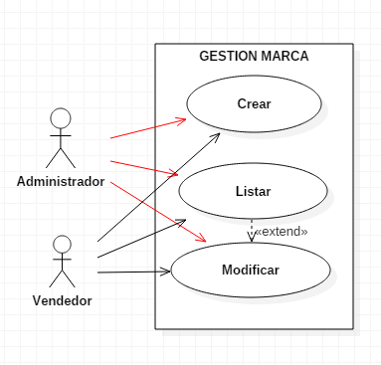

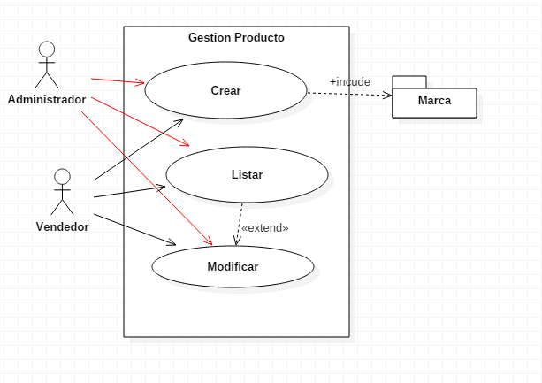

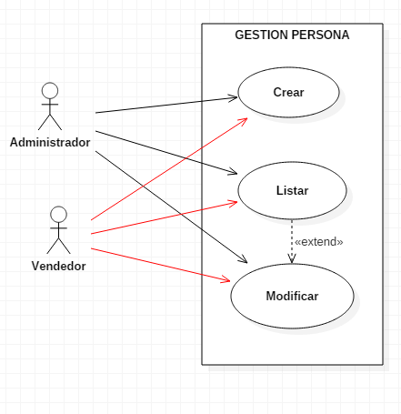

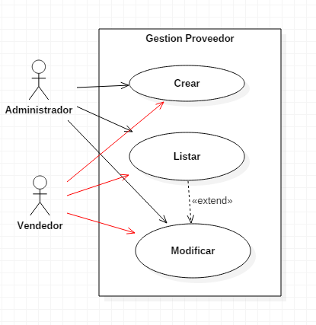

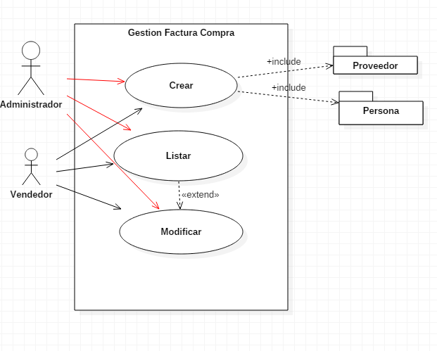

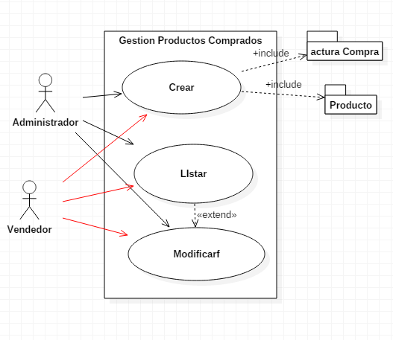

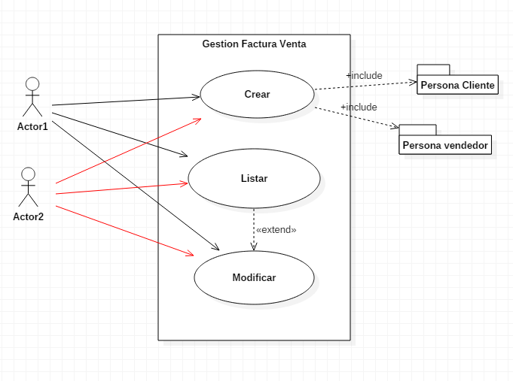

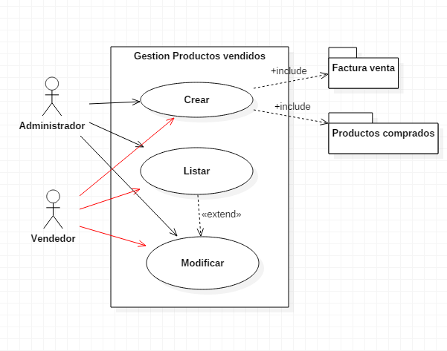

**Diagrama de secuencia**

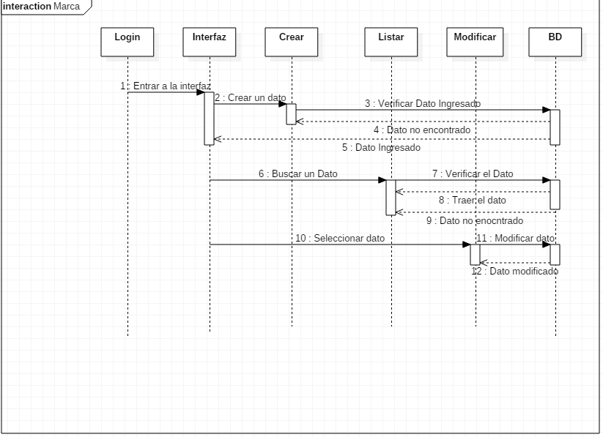

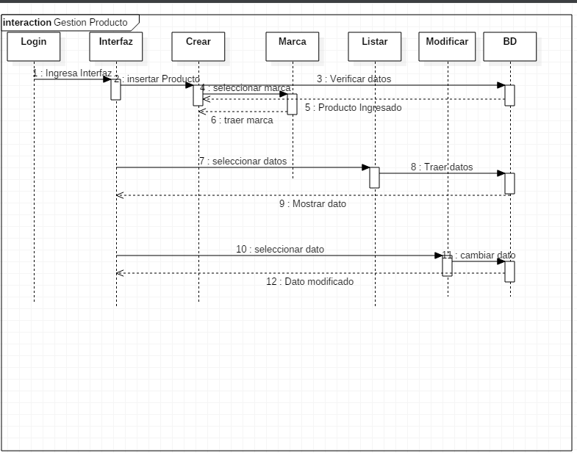

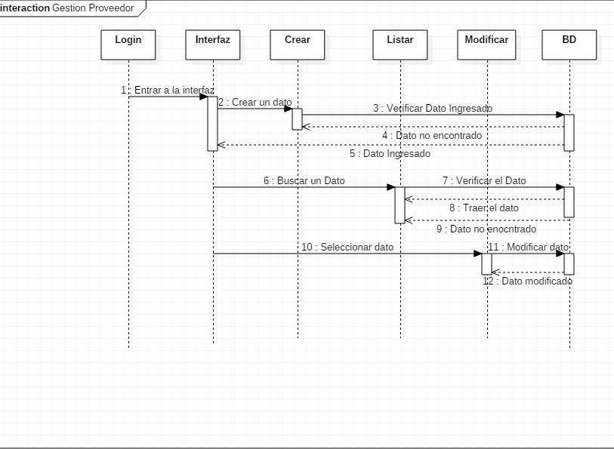

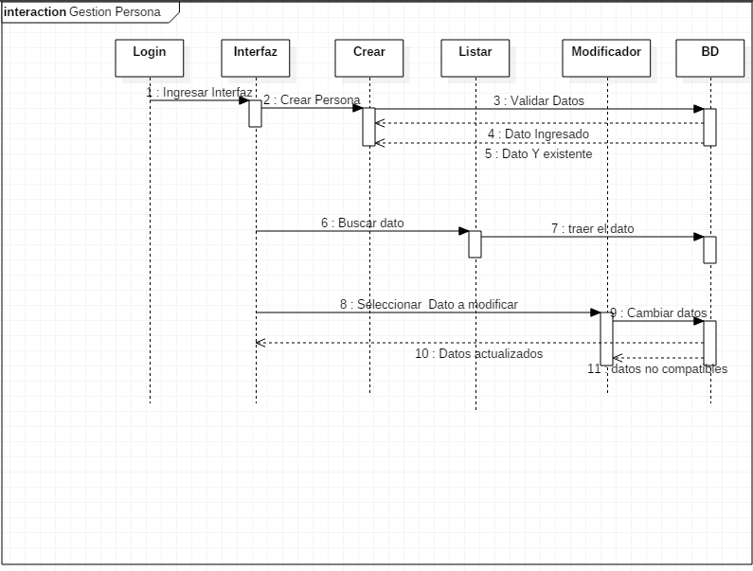

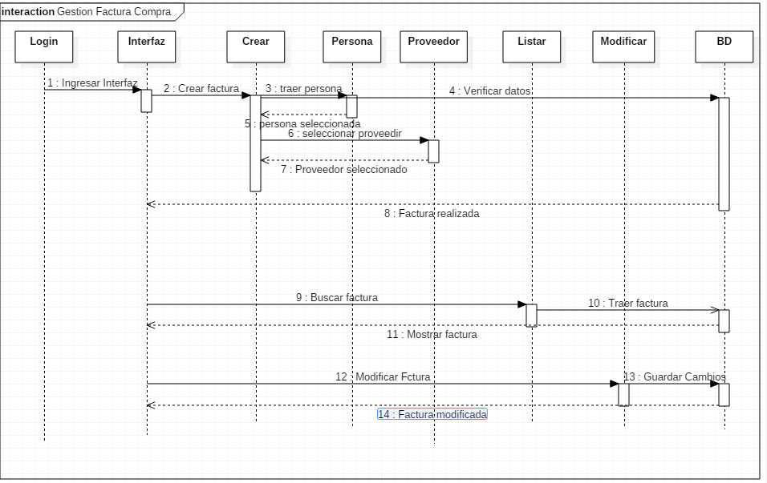

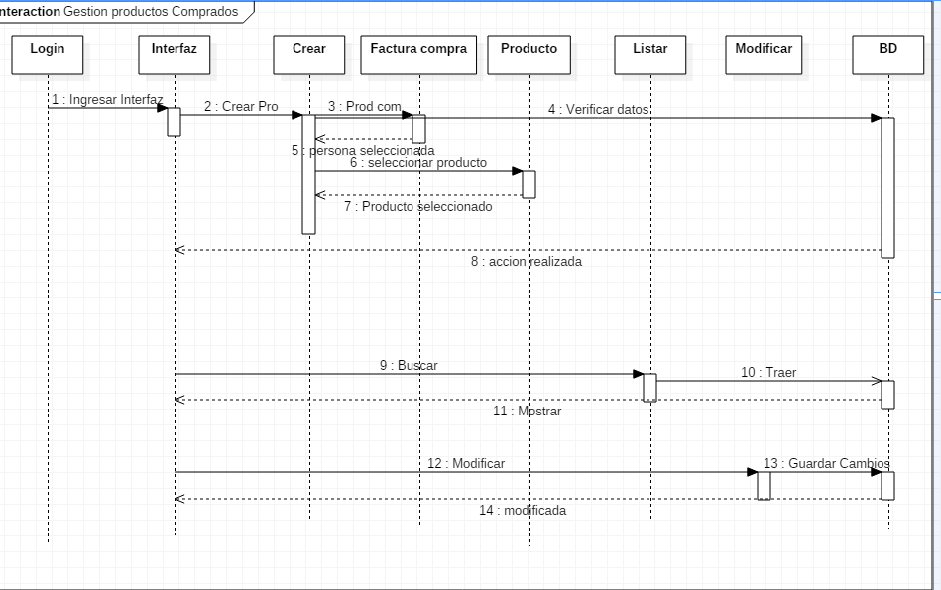

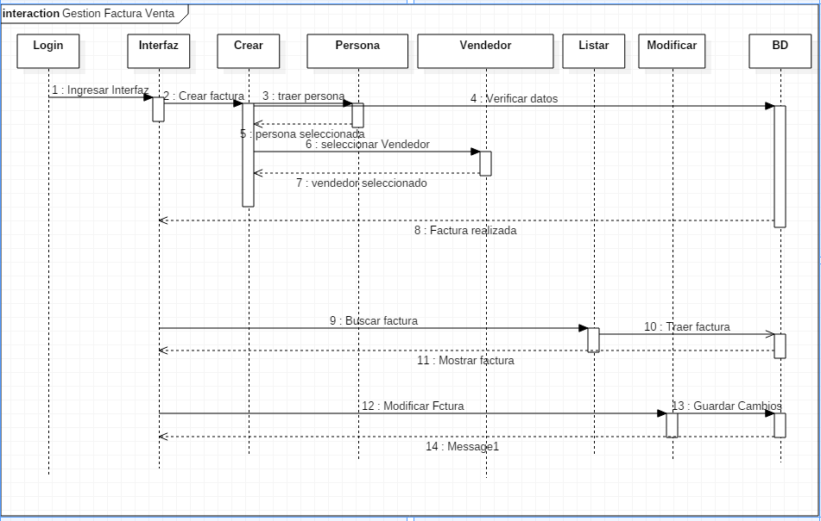

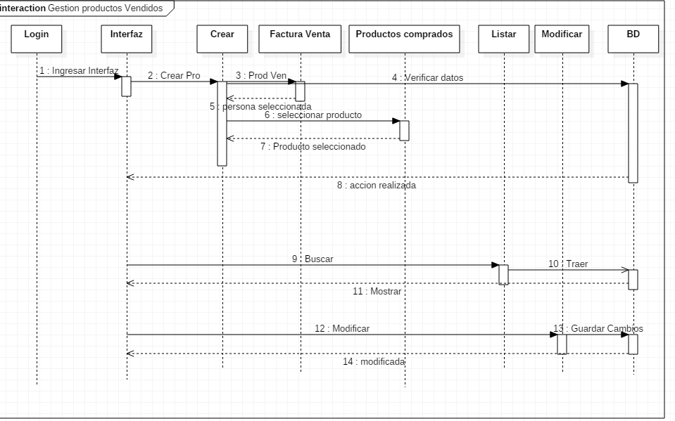

**Modelo Entidad relación**

